**แบบฟอร์มรายงานความก้าวหน้าโครงการ**  
ครั้งที่ 3

**1. ชื่อโครงการ (ภาษาไทย)** ตู้รับบริจาคนับเงินอัตโนมัติ

**(ภาษาอังกฤษ)** Cabinets donated the fundsautomation

**2. ชื่อผู้รับผิดชอบโครงการ** 1. นายธานินทร์ รักสกุล

2. นายธีรศักดิ์ นาคนุช

**3. เริ่มทำการโครงการ เมื่อ (วัน/เดือน/ปี)** 28 พฤษภาคม 2559 **ถึง (วัน/เดือน/ปี)** 13 กรกฎาคม 2559

**4. วันที่รายงานความก้าวหน้า เมื่อ (วัน/เดือน/ปี)** 14 กรกฎาคม 2559

**5. ร้อยละความก้าวหน้าของโครงการเมื่อเทียบกับแผนการดำเนินงานทั้งหมด** 20%

**6. สรุปผลการดำเนินงาน**

🞏 เป็นไปตามแผนงาน 🞏 ช้ากว่าแผนงาน 🞏 เร็วกว่าแผนงาน

**7. รายละเอียดผลของโครงการ**

- เขียนโปรแกรม

- ต่อวงจรการทำงานของระบบนับเหรียญ

- ต่อวงจรระบบเสียง

- ต่อวงจรจอ LCD

**8.** **สรุปปัญหาและอุปสรรค**

ปัญหาส่วนใหญ่เกิดจากความรู้ที่ไม่เพียงพอต่อการทำงาน ซึ่งก็ต้องค้นคว้าจากบทความต่างๆ ที่มีทั้งช่วยได้มากและทำให้ยุ่งยากกว่าเดิมเพราะ ข้อมูลที่ได้นั้นไม่ตอบสนองตรงตามที่ต้องการ และปัญหาหลักเกิดจากการที่เขียนโปรแกรมเสียง หรือ ต่อวงจรเพราะการต่อวงจรมันค่อยข้างยากและการเขียนโปรแกรมควบคุมการนับเหรียญ

**9. คำแนะนำและข้อมูลเพิ่มเติม**

เพิ่มข้อมูลรูปภาพและวิธีการทำงานของระบบ จอ LCD และตัวนับเหรียญกับแผงวงจรระบบเสียง

(ลงชื่อ) ................................................................

(..............................................................)

หัวหน้าโครงการ

วันที่ .........เดือน........................ พ.ศ. …..........

**ผลการประเมินรายงานความก้าวหน้าของโครงการ**

สรุปความเห็นของการประเมิน

❒ สนับสนุนให้ดำเนินการต่อไป

❒ ไม่สนับสนุนให้ดำเนินการต่อไป ระบุเหตุผล………………………………………………………………………………

(ลายเซ็น) ………………………………………………………

(............................................................)

อาจารย์ที่ปรึกษาโครงการ วันที่ ............. เดือน......................... พ.ศ. ...............

**หมายเหตุ :** ให้แนบเอกสาร หรือสื่อต่าง ๆ เพื่อประกอบความก้าวหน้าของโครงการ

**หน้าจอ LCD**

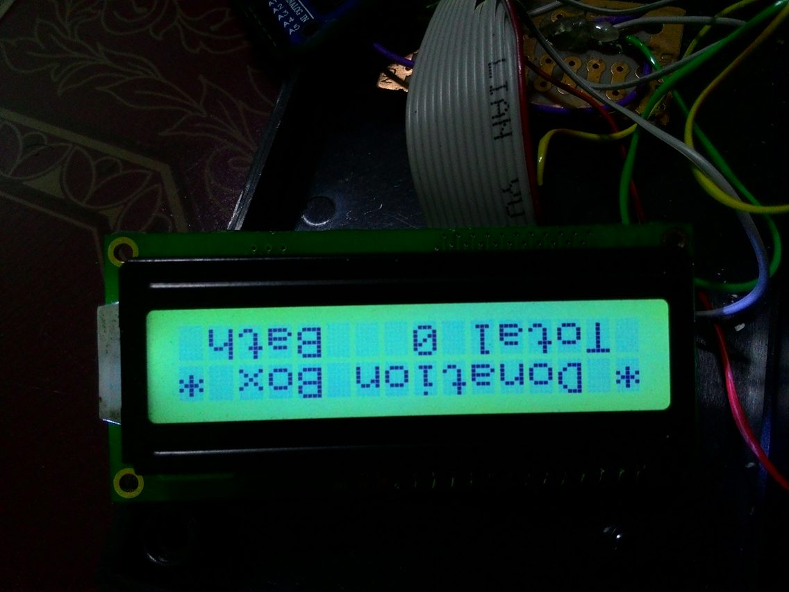

**แผงวงจรต่าง ๆ แล้วตัวนับเหรียญ**

